任务界面

# 目的与要求

本文档将会详细说明任务界面以及界面包含的基础设定。

# 任务界面设计

界面中的部分元素与[主界面](主界面.docx)中的相同，此文档不再叙述。

## 每日任务

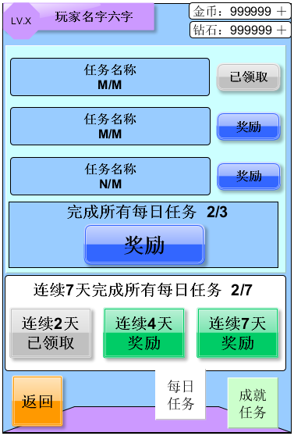



1. 任务名称，任务进度。



1. 领取奖励按钮——已经领取奖励的呈灰色不可按状态，并且显示【已领取】文本
2. 已经完成尚未领取奖励的任务，其领奖按钮呈激活状态，并且显示【（奖励内容）】，按下即可领取奖励。如：某个任务的奖励为金币200，则按钮的显示内容为【（金币图标）*200】
3. 尚未完成的任务的领奖按钮，与第3点基本相同，按下后将会弹出前往游玩的界面，如下：

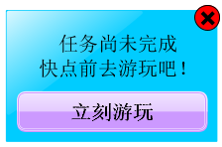

点击【立刻游玩】后，将会回到主界面中。

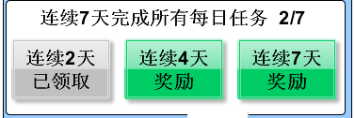

1. 连续完成N天每日任务的额外奖励。按钮的状态请参考第3、4点。
2. 尚未达到条件的情况，即使按下按钮也不会有反应。

## 成就任务

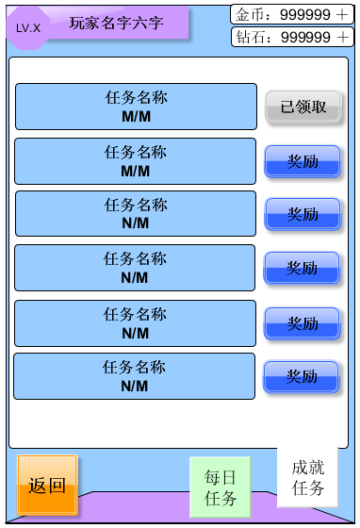

此界面的元素说明与【每日任务】界面中的对应元素一致，此处不再叙述。

# 其他设计

## 任务类型

任务种类有（且不仅有）以下列举：

1. 在游玩中收集N枚金币；
2. 在游玩中达到N积分；
3. 在游玩中收集N次指定道具；
4. 进行N次游玩；
5. 达到等级N。

每一种任务种类都有数个任务，完成前置任务才会开启下一项任务。

所有任务均采用累积方式计算，如：完成在游玩中收集1000枚金币后，开启下一项任务——在游玩中收集1500枚金币，而此任务的计算从1000起步，即1000/1500。